Tableau : « **Moi et l’autre** »

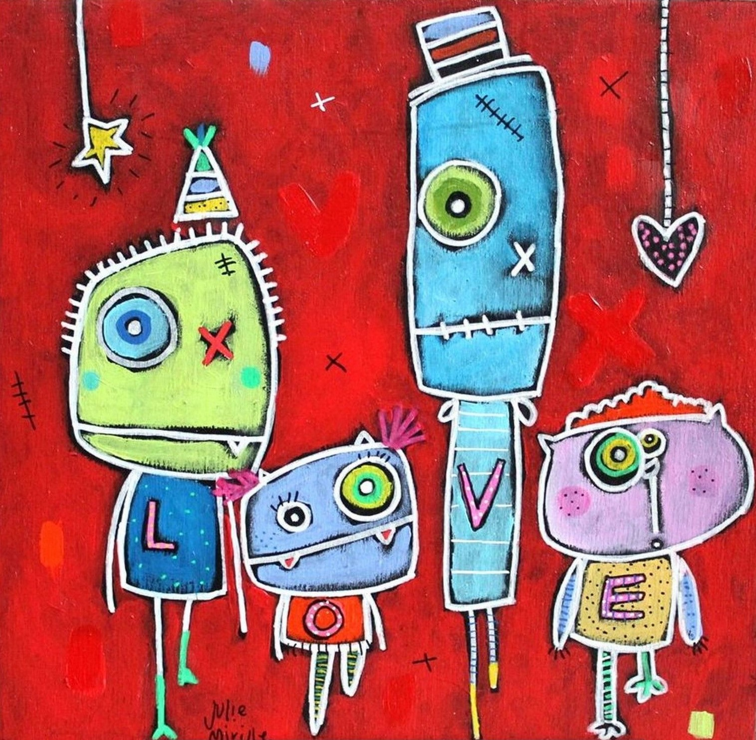

Tableau : « **Peace** »

